Sonstiges
Hier möchte ich eine Sammlung von Rezepten erstellen die nicht in den großen Kategorien passen. Dieses sind neben dem Pesto, und Sugo auch Beize und andere Grund- und Ergänzungs-Rezepturen.

Feigensenf:
Zutaten:
500 g Feigen
200 g Zucker Braun
20 g Apfelessig
50 g Rotwein
50 - 100 g Senfkörner
½ Zitrone Saft
1 Tl Tymian
1 Prise Salz
Ergänzung und Alternativen:
Basamico-Essig / Apfelessig
Portwein / Rotwein
Senfkörner / 50% braune Pfefferkörner
Zitrone ggf. etwas Abrieb
½ Tl Rosa-Pfefferbeeren
Zubereitung:
Feigen waschennund Stiele abschneiden, vierteln und pürieren.
Zucker und Essig in einem Topfgeben und bei schwacher Hitze auflösen. Dann die pürierten Feigen, Rotwein und Zitronensaft zugeben aufkochen. THymian zugeben und 20 min. köcheln lassen.
Senfkörner im Mörser zerkeinern und stampfen. Alternativ auch in der Gewürzmühle mahlen. Dieses nun zugeben und köcheln bis eine dickliche Masse entsteht.(ca.weitere 20 Min.) Die zerquetschten Rosa-Pfeffer-Beeren und Salz zugeben und abschmecken. Nochmalig kurz aufkochen und in sterelisierten Gläser füllen und sofort verschließen.
Kommentar:
Historie:
15.10.25 erste ernte von unserem Feigenbaum

Pesto:

Allgemeines: … Das (auch: der) Pesto (von italienisch pestare, „zerstampfen“) ist eine pastose, ungekochte Sauce, die in der italienischen Küche meist zu Nudeln gereicht wird, insbesondere in der Herkunftsregion werden Trofie oder Trenette gewählt. Das bekannteste, Pesto alla genovese, enthält in seiner Ursprungsform Basilikum vermengt mit Pinienkernen, angereichert mit Knoblauch und Olivenöl, sowie Käse. Das heute klassische Pesto entstammt der Region Ligurien und wurde dort Mitte 1863 erstmals dokumentiert.
Hier möchte ich aber nur Pesto beschreiben die ich für unsere Gerichte selber erstellt und getestet habe: dazu gehörten folgende Pestos:

Bärlauch-Pesto
Zutaten: 100 gr. frischer Bärlauch, 100 gr. Pinienkerne, 100 ml. Olivenöl, 50 gr. Parmesankäse, Salz und Pfeffer
Zubereitung:
Pinienkerne in einer Pfanne trocken rösten und auf einem Brett auskühlen lassen, Mit dem Messer grob hacken, den gewaschenen, geputzen und trocken getupften Bärlauch grob hacken. Bärlauch, Pinienkerne in ein hochwandiges Gefäß geben. Langsam das Öl angießen und alles mit einem Pürierstab zu einer geschmeidigen Paste verarbeiten. Pecorino(Parmesan) fein reiben und unter die Paste ziehen. Mit Salz sowie Pfeffer würzig abschmecken.
Kommentar: 100 ml Olivenöl ist etwas zu wenig!
Pesto muss im Kühlschrank einige Tage ziehen.
Eine Ergänzung mit mit 50 gr. Basilikum könnte ich mir sehr gut vorstellen: Test wird erfolgen:
Historie: 2.4.2015 erstmalig hergestellt und eine Probe für Kathrin mit Versand.

Basilikum-Pesto a la Genovese
Zutaten:
100 g Basilikum mit Stiel
60 g Pinienkerne geröstet
20 g Knoblauch geschält
30 g Parmesan gerieben
2 Blatt Minze frische
50 ml Rapsöl
200 ml Olivenöl kaltgepresst
Meersalz Fleur de Sel
Pfeffer frisch gemalen
1 Msp. Zitronenschale abgerieben,
Zubereitung: Pinienkerne bei schwacher Hitze ohne Fett haselnussbraun rösten. Käse reiben. Knoblauch schälen und etwas klein hacken. Die Blätter vom Basilikum abzupfen und die Stiele fein hacken. Mit einem Pürierstab zuerst die Stiele ohne Öl zu Brei zerkleinern. Nach und nach die Basilikum-Blätter, die gerösteten Pininienkerne, Knoblauch, Minze und das Rapsöl hinzugeben und alles fein pürieren (Olivenöl wird bitter wenn es mit einem Pürierstab zu schnell und zu lange aufgeschlagen wird!). Jetzt das Olivenöl, geriebenen Parmesan-Käse und das Salz und Pfeffer mit einem Kochlöffel unterrühren. Mit etwas abgeriebener Zitronenschale abschmecken. Die fein abgeriebene Zitronenschale verleiht dem Pesto eine ganz besonders weiche, frische Note. Nochmals gut durchrühren und in ein Marmeladenglas o. ä. füllen. Darauf achten, dass alles mit Olivenöl bedeckt ist. Im Kühlschrank, offen gelagert, ist das Pesto über viele Wochen haltbar.
Kommentar:
Historie:

Feldsalat-Pesto
… dieses Pesto ist zum Vergleich einer klassischen Basilikum-Variante etwas herber.
Zutaten:
120 ml Olivenöl
50 g Feldsalat
50 g Parmesankäse, gerieben
20 g Sonnenblumenkerne, geröstet
½ Knoblauchzehe
Salz und schwarzer Pfeffer aus der Mühle
Zubereitung:
Die Knoblauchzehe schälen, fein würfeln und mit etwas Salz zu einem Mus zerquetschen. Zusammen mit den restlichen Zutaten fein mixen und mit Salz und Pfeffer abschmecken.

Tex-Mex


Guacamole
… ist ein Avocado-Dip aus der mexikanischen Küche. Dort wird er zum Beispiel zu Taquitos, Tortilla-Chips oder als Beilage zu Fleisch gegessen. Das Wort Guacamole stammt von dem Nahuatl-Wort ahuacamolli, was so viel wie „Avocadosauce“ bedeutet.
Zutaten:
2 st. Avocados reife
1 st. Zwiebel rote
2 Zehen Knoblauch
1 st. Limette/Limone Saft
1 Tomate Concassée
Salz und Pfeffer
Zubereitung:
Reife Avocados das Fleisch heraus schälen, mit dem Saft von der Zitrone/Limone versetzen. Zwiebeln, Knoblauch und Tomate in kl. Würfel schneiden zu der Avocado geben und mit einem MixStab, oder Gabel zu einer Creme/Paste verarbeiten. Abschmecken mit Salz und Pfeffer, ggf. etwas Chili, Koriander und Olivenöl.
Kommentar: Ideal fürs BBQ, Tex-Mex, Grillen und Tacos
Historie:

Salsa
… Salsa ist das spanische Wort für Sauce. Im deutschen Sprachraum wird der Begriff Salsa meist für typische Zubereitungsformen der mexikanischen Küche, die mit Chili gewürzt sind, verwendet. Die Salsa wird meist aus Tomaten (rot) oder Tomatillos (grün) und Chilis, Zwiebeln, Knoblauchzehen sowie – je nach Rezept – weiteren Zutaten hergestellt. Obwohl sie oft kalt als Dip (z. B. zu Tortillas und Tacos) verwendet wird, wird sie bei der Herstellung meist gekocht. Eine Ausnahme ist Pico de gallo, eine traditionelle Salsa, deren Zutaten ausschließlich roh vermischt und serviert werden.

Pico de gallo
… ist eine aus Tomaten, Zwiebeln und Chilis bestehende Würzsauce aus Mexiko, die vor allem zu Fajitas, Burritos oder Tacos serviert wird.
Zutaten:
3 Strauchtomaten
1 weiße Zwiebel
1 Knoblauchzehe
1 Limette
1 kleine Jalapeño
Salz & Pfeffer
Varianten: Petersilie / Koriander
Gurke / Avocado
Zubereitung:
Tomaten o. Kerne in kl Würfel schneiden und mit der in sehr feinen Würfel geschnittenen Zwiebel vermengen. Die gepresste Knoblauchzehe mit dem Saft der Limette und der klein geschnittenen Jalapeño ( o. Kerne) zu den Tomaten-Zwiebeln geben mit Salz und frisch gem. Pfeffer abschmecken.
Die Salsa ggf. mit kleinen Würfel von Salatgurke und /oder Avocado ergänzen. Mit frischem Koriandergrün oder Petersilie bestreuen.
Kommentar: Ideal fürs BBQ, Tex-Mex, Grillen und Tacos
Historie:

Tandoori


Dal
… ist ein Gericht der indischen und pakistanischen Küche, das vorwiegend aus Hülsenfrüchten, besonders Kichererbsen, Linsen, Bohnen oder Erbsen, zubereitet wird. Durch die lange Kochzeit zerkochen die Hülsenfrüchte zu einer Art Brei, der mit Kreuzkümmel, Koriandersamen, geschmorten Zwiebeln, Knoblauch, Chilis, Ingwer und anderen Gewürzen kräftig gewürzt wird. Dal kann sowohl als Hauptspeise, zum Beispiel als Linsencurry beim Dal Bhat, sowie auch als Beilage gereicht werden.
Hier eine Beilage mit roten Linsen, die aber auch mit etwas geschortem Hähnchen als Hauptspeise zubereitet werden kann.
Zutaten:
1 gr. Zwiebel
2 Zehen Knoblauch
1 Tl. Garam Masala
¼ Tl. Chilli-Pulver
½ Tl. Kreutzkümmel (Cumin)
100 g Rote-Linsen
250 ml Kokosmilch
400 ml gehackte Tomaten
200 ml Wasser o. Brühe
etwas Öl
Zubereitung:
Zwiebeln in Öl etwas anschwitzen, gehackter Knoblauch zugeben und mit anschwitzen. Die Gewürze zugeben und weiter anschwitzen. Linsen zugeben und mit Kokosmilch, Wasser und Tomaten ablöschen. Ohne Deckel leicht köcheln bis die Linsen gar sind. Erst nun mit Salz abschmecken.
mit etwas Minz-Jogurt servieren.
Tip: Mit Salz erst zum Schluß abschmecken. Mit Salz werden Hülsenfrüchte nicht weich.
Historie:

Indische Joghurt-Beize
… zum Einlegen des Fleisches für Ofen-Gerichte. Tanduri Masala (auch Tandoori Masala) ist eine Gewürzmischung der indischen Küche, die für das Marinieren von Fleischgerichten aus dem Tandur, einem Holzkohle-Ofen.
Zutaten:
1 St. Kardamom grün
1/4 Tl. Chilli
2 Tl. Koriander ganz
1 Tl. Kreuzkümmel ganz
2 Zehen Knoblauch
1 St. Ingwer 3-5cm frisch
1/4 Tl. Anis ganz
1/4 Tl. Bockshornklee geschrotet
2 St. Nelken
1 St. Lorbeerblatt
1 St. Lang-Pfeffer
1 Tl. Kurkuma
1-2 Tl. Paprika scharf o. edelsüss
etwas Zimtrinde
Zubereitung:
Ingwer schälen und in Stücke schneiden. Knoblauch schälen und in Stücke schneiden. Chili entkernen und in Stücke schneiden.
Diese Bestandteile vorsichtig in einer Pfanne anrösten. Nun die anderen Zutaten hinzufügen und vorsichtig mit rösten. zum Schluss noch die gemahlenen Bestandteile zugeben und vermengen.
Diese Mischung in einen Mörser geben und fein zerkleinern. In den Joghurt mit dem Saft von 1 Limone geben und mit den Fleisch ca. 12-24 Std. im Kühlschrank marinieren.
Kommentar: Diese Beize haben wir für einen Ofen-Reis mit Hähnchen zubereitet.
Historie: 11.5.2015 für ein Essen nach dem Geocaching.
Bilder: 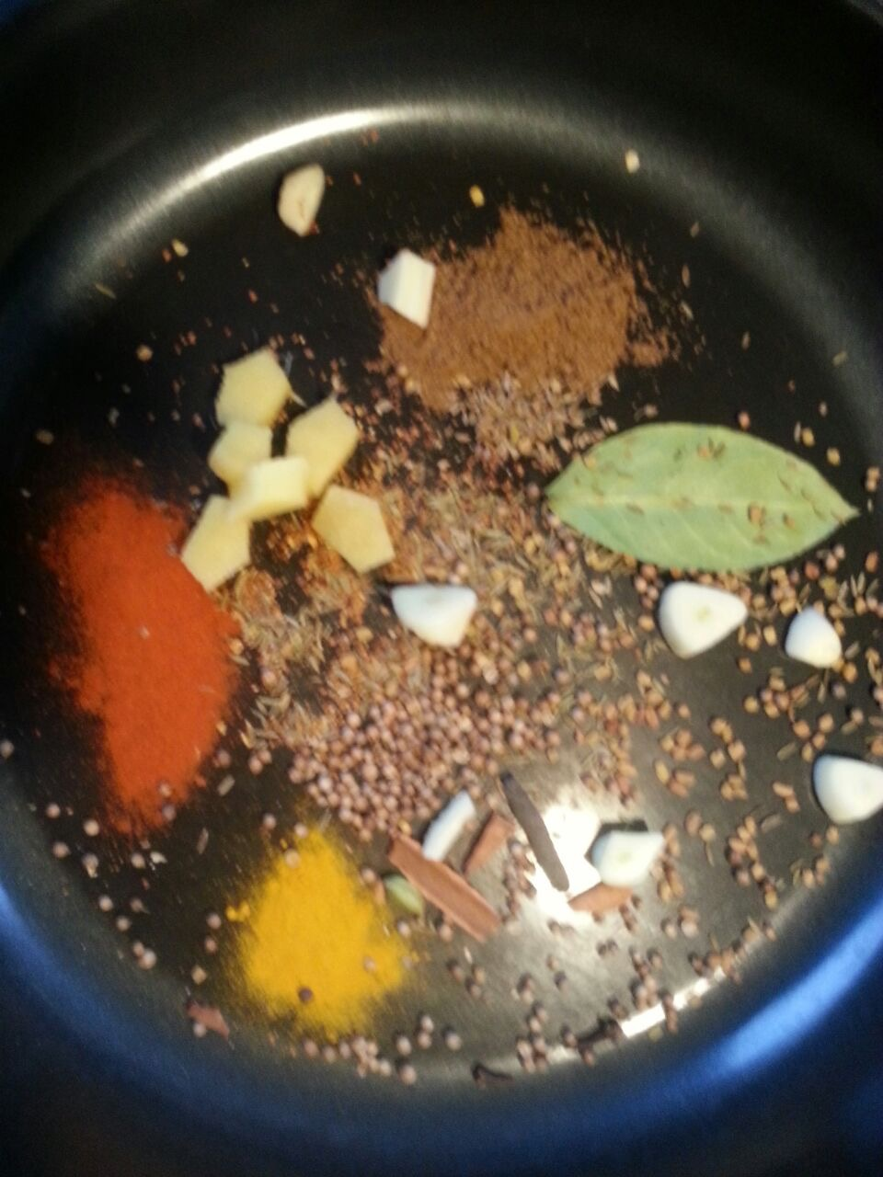 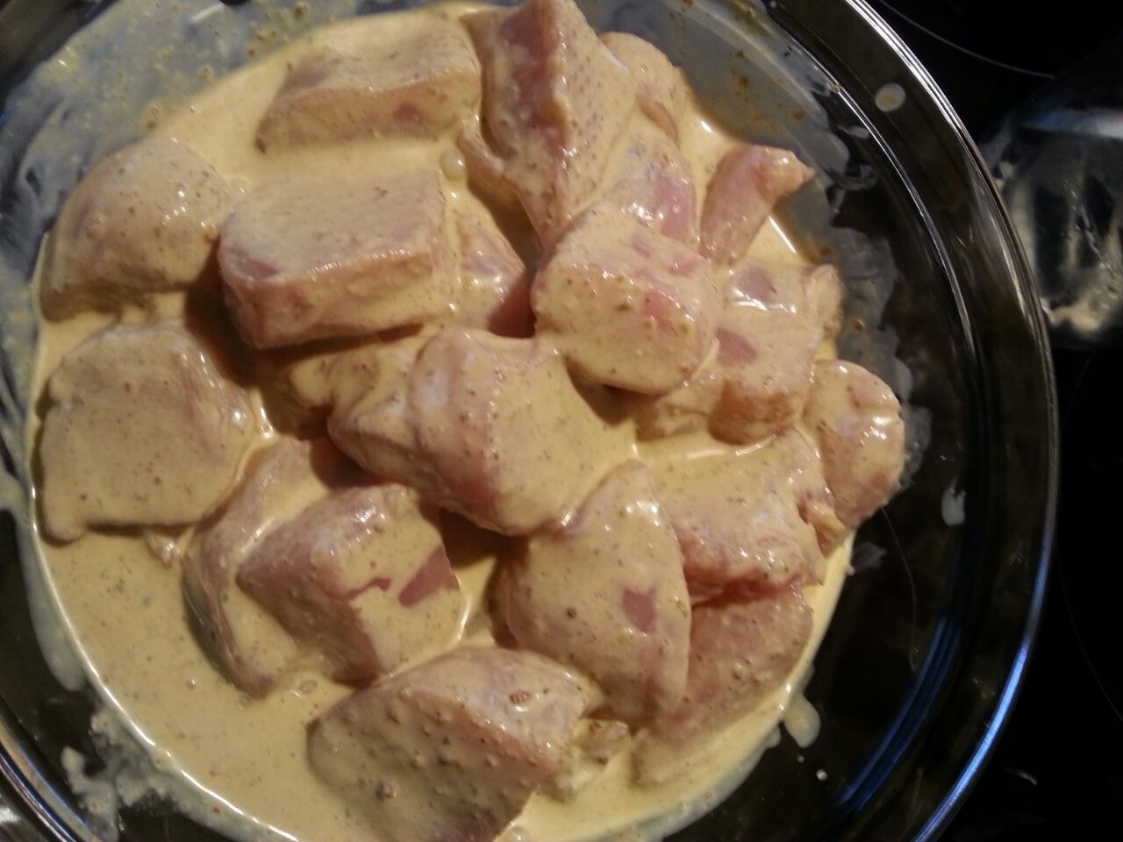

Chapatis
… ein indisches Fladenbrot ohne Fett und Hefe
Zutaten:
175 gr. Vollkornmehl
50 gr. Weizenmehl
170 ml Wasser
Zubereitung:
Das Wasser nach und nach in die Mehlmischung in einer Schüssel verkneten. Nach kurzer Zeit lösen Sie den Teich mit befeuchtetetn Händen vom Randher zu einer Kugel. Die Schüssel nun mit einem feuchtem Tuch bedecken und 40 Min. stehen lassen. Teilen Sie den Teig nun in 6 Stücke (ca 75gr. pro St.) und rollen sie diese mit etwas Mehl in Pizza form aus. Legen Sie nun das Chapatis bei mittlerer Hitze in die Pfanne. Sie werden sehen, daß sich unterhalb der Chapati in sekunden schnelle ein leichter Schatten ausbreitet. Wenn das geschied (ca. 30 Sek.) wenden Sie den Teig und beobachten bis sich kleine Bläschen bilden (ca. 30 Sek.), dann wenden Sie den Teig ein weiteres mal und drücken die aufsteigenden Ränder herunter. Legen Sie nun das Fladenbrot auf ein saubere Tuch, und bedecken die Fladen damit.

Pizza Teig
… mein Rezept für einen super elastischen und leckeren Pizzateig. Diesen könnt Ihr als Grundlage für alle Pizzen verwenden. Er lässt sich super vorbeiten und dann einfach einfrieren.
und viel Zeit!
Zutaten:
800 gr itl. Mehl Typ 00 Mehl
500 ml lauwarmes Wasser
1 Würfe Frische Hefe
150 gr Hartweizengries
etwas Zucker
20 gr Salz
30 ml Olivenöl
Zubereitung:
Wasser, Hefe und Zucker zu einem Vorteig verrühren. Mehl sieben und mit den Grieß, Salz vermengen. Diese Mischung nun löffelweise mit einer Knetmaschiene in den Vorteig einarbeiten, zum Schluss noch mit Olivenöl verkneten.
Diesen Teig nun mit Klarsichtfolie abdecken, damit es keine Kruste gibt, für 12-15 Std. in den Kühlschrank stellen. der Teig wird um ein vielfaches in dieser Zeit aufgehen.
Nun Portionieren und ggf. Einfrieren, bei bedarf wieder Auftauen und verwenden.
Kommentar:
… Rezept kommt von BBQ aus Rheinhessen https://www.youtube.com/watch?v=a3AaEgr2YgU&feature=em-subs_digest
Historie:
Bilder:

Flammkuchen Elsässer Art
… mit einem Glas Weißwein im Sommer einfach gut

Zutaten: für zwei Flammkuchen
250 g Mehl Typ 550
125 ml Wasser
2 El Öl
5 g Salz
für den Belag:
Ein Becher Crème Fraîche (250 g, 30 % Fett)
1 Zwiebel
200 g Speck
optional etwas Frühlingslauch
Salz und Pfeffer
Zubereitung:

Pop Rocks Cherry Chipotle Candy Bacon
 … ein richtiges „das Rockt“ zum und nach dem Grillen / BBQ.
Zutaten:
20 Scheiben Bacon
2 Hände Brauner Zucker
3 EL Cherry Chipotle Rub
etwas Apfelessig
Pop Rocks
Zubereitung:
Zucker mit dem Rub in einer Schüssel vermengen und etwas Apfelessig zu geben, nur soviel Essig damit die Gewürze besser am Bacon haften bleibt.
Den Bacon nun bei 150 Grad indirekt für ca. 20 Min. backen und dann die knusprigen, karamellisierten Baconscheiben mit den „Pop Rocks“ bestreuen. Ideal ist es wenn es einwenig popt.
Kommentar:
Rezept kommt von BBQ aus Rheinhessen
Historie:

Pfannen-Gyros

… ein schnelle Pfanne nach griechischer Art.
Zutaten:
500 gr Schnitzelfleisch
150 ml Olivenöl
2 Zwiebeln (in Streifen geschnitten)
2 Knoblauchzehen (geschnitten)
1 TL Senf
2 TL Oregano
2 TL Thymian
3 TL Paprikapulver
1 TL Kreuzkümmel
Zitrone, Salz, Pfeffer
Zubereitung:
Die Schnitzel in streifen schneiden. Eine Marinade aus dem Olivenöl, Senf, Knoblauch, Paprika und den Kräutern herstellen (verrühren), Zitronensaft oder den Abrieb von 1 Zitrone und den Pfeffer zu den Geschnittenen Fleisch zugeben, gut vermengen und ca. 2 Std. im Kühlschrank ziehen lassen.
Das Gyros-Fleisch nun bei hoher Hitze in einer Pfanne braun braten (ca. 5Min) und mit Tzaziki anrichten.
Kommentar:
Rezept kommt von ehrlichem Essen
Ich ergänze das fertige Gericht noch mit Zwiebeln- und Paprikascheiben.
Historie:

Sonstiges
Start

